ПИСЬМЕННЫЕ ТЕХНИКИ ФОРМИРУЮЩЕГО ОЦЕНИВАНИЯ
МЛАДШИХ ШКОЛЬНИКОВ

Романова Оксана Викторовна,
учитель начальных классов высшей квалификационной категории
МАОУ СОШ №211 им. Л.И.Сидоренко
г. Новосибирск

В статье приводятся примеры применения некоторых письменных техник формирующего оценивания в процессе обучения младших школьников.

«В педагогическом мастерстве учителей сердцевину образует их способность точно оценивать прогресс учеников». (М. Барбер).
Наблюдая за учениками в момент обучения, собирая информацию на основе обратной связи и осторожно проводя эксперименты в ходе учебного процесса, учителя могут многое узнать о том, как школьники воспринимают материал и как они реагируют на те или иные приёмы преподавания.
Особенности техник формирующего оценивания заключаются в использовании аналитических инструментов и приемов для измерения уровня усвоения, прогресса учащихся в процессе познания. Результаты такого оценивания можно применять для выработки рекомендаций по улучшению обучения и учения. Техники формирующего оценивания можно подразделить на несколько условных групп или видов. Они могут быть:
- устные и письменные;
- могут использоваться для самооценки, взаимооценки, оценки работы в группе, активности на уроке.
- могут использоваться на разных этапах уроков: в процессе объяснения темы; на этапе закрепления знаний и отработки умений и навыков; рефлексии; контроля знаний, и т. д.
Формирующее оценивание - процесс наблюдения, как изо дня в день протекает процесс обучения - это ежедневное оценивание. При формирующем оценивании мы всегда рядом с учеником, ученик принимает непосредственное участие в процессе оценивания. Следовательно, имеет возможность оценить свои сильные и слабые стороны, скорректировать дальнейшие шаги посредством эффективной обратной связи, повысить уровень мотивации и потребности к действиям.
Для формирующего оценивания младших школьников можно использовать следующие письменные техники:
- Индекс - карточки для обобщения или для вопросов.
Учитель периодически раздает учащимся карточки с заданиями, указанными на обеих сторонах. 1 сторона: Перечислите основные идеи из пройденного материала (раздела, темы) и обобщите их. 2 сторона: Определите, что вы еще не поняли из пройденного материала (раздела, темы), и сформулируйте свои вопросы.
Эти карточки можно использовать, как для оценивания отдельной темы, так и после изучения раздела программы. Я начала использовать эту технику оценивания с 4 класса, но думаю, что можно начинать ее применение и с более раннего возраста. Например, я предложила детям такие индекс-карточки после изучения темы «Имя существительное» (Русский язык, 4 класс). Каждый учащийся смог представить обобщение изученного материала по теме, и сформулировал вопросы, которые для него остались непонятными. Таким образом, учащиеся оценивают свое понимание данной темы.
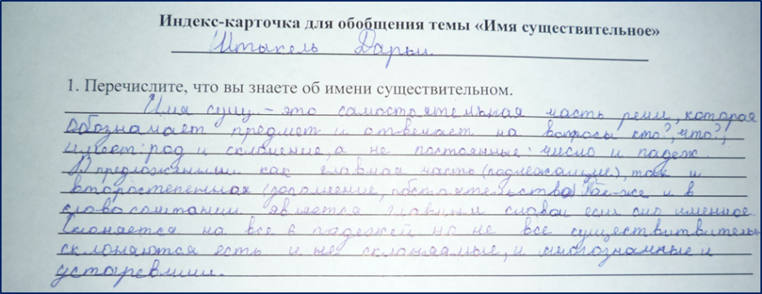
Фото 1. Индекс-карточки для обобщения или для вопросов.
Анализируя результаты работ, учитель сможет выявить отдельных учеников или группы учеников, для которых определенные вопросы и задания представляют сложность, а также наиболее трудные, проблемные для учеников вопросы и задания.
- «Пирамида знаний».
После объяснения нового материала, на этапе закрепления и отработки умений, учитель может предложить ученикам на уроке выстроить свою пирамиду знаний, умений, т.е. того, что они узнали и умеют делать на этом этапе урока. Для этого каждый ученик на любом тетрадном листочке (в линейку, клеточку, А-4, А-5) записывает по вертикали по одному предложению снизу вверх, в котором содержатся знания относительно данной темы урока. Это могут быть интересные факты, полезные сведения, оригинальные задания, положительные эмоции и т.д. Затем листы бумаги вывешиваются на доске или по периметру класса. Все ученики на переменах могут просмотреть и прочитать «пирамиды» одноклассников.
Например, «Пирамида знаний» по теме: «Методы ориентирования на местности» (Познание мира, 4 класс) может выглядеть так:
Ориентирование – это определение сторон горизонта.
Определить стороны горизонта можно по компасу и природным ориентирам.
Компас – специальный прибор для определения сторон горизонта. Состоит из корпуса, намагниченной стрелки, циферблата.
Определить стороны горизонта можно природным признакам (перечисляют).
Эта техника позволяет учителю и самим учащимся увидеть, в какой степени усвоен программный материал урока, как ученики могут обобщать и систематизировать информацию, а также способствует формированию умений учащихся оформлять свои мысли в письменной форме.
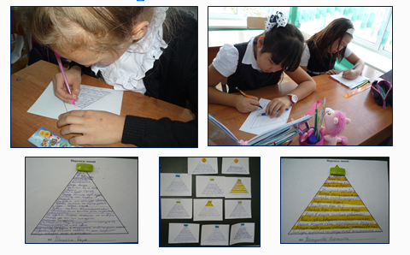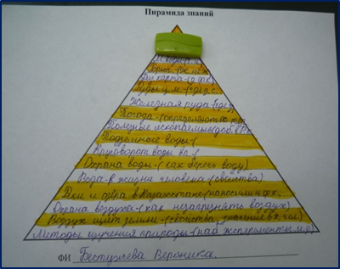
Фото 2. «Пирамида знаний».
- «Закончи предложение».
В конце урока учитель раздает каждому из учеников листок бумаги, и каждый ученик отвечает письменно на следующие вопросы:
- Какие новые знания вы получили? Начните свой ответ со слов:
- Я узнал…
- Я теперь знаю…
- Мне было интересно…
- Я хочу еще узнать…
Заполненные листки ученики сдают учителю. Учитель анализирует ответы учеников, а на следующем уроке обобщает и комментирует их.
Эту технику можно использовать с 1 класса, сначала в устной форме, а затем – в письменной. Рекомендую начинать с одного вопроса, затем, когда техника будет освоена учащимися, постепенно добавлять последующие, можно сформулировать свои вопросы (на усмотрение учителя).
Так, например, после изучения темы «Склонение имен прилагательных в единственном числе» (Русский язык, 4 класс), дети написали:
- Я узнал, что имена прилагательные изменяются по падежам, то есть склоняются, прилагательные стоят в том же падеже, что и имена существительные.
- Я теперь знаю, как склонять имена прилагательные в единственном числе, как определить падеж имени прилагательного.
- Мне было интересно работать в группе, выходить к доске, выписывать прилагательные и определять их окончания.
- Я хочу еще узнать, как склоняются прилагательные во множественном числе.
Применение этой техники оценивания способствует научению детей умению ориентироваться в своей системе знаний, отличать новое от уже известного, обобщать и систематизировать полученную информацию. Учитель сможет оценить знания и умения каждого ребенка после изученной темы.
4. «Одноминутное эссе» или ««Трехминутное эссе».
Одноминутное или трехминутное эссе – это техника, которая используется учителем с целью предоставления учащимся обратной связи о том, что они узнали по теме.
Для написания эссе учитель может задать следующие вопросы:
1. Что самое главное ты узнал сегодня? (Что, по вашему мнению, было наиболее важным из того, что вы узнали (выучили) сегодня?)
2. Какие вопросы остались для тебя непонятными? (Что для вас было наиболее трудным, непонятным сегодня?)
3. С каким типом заданий (задач) вы не справляетесь? Как вы сами думаете, почему?
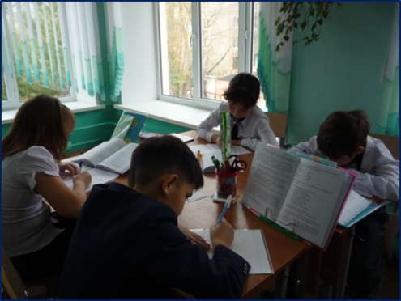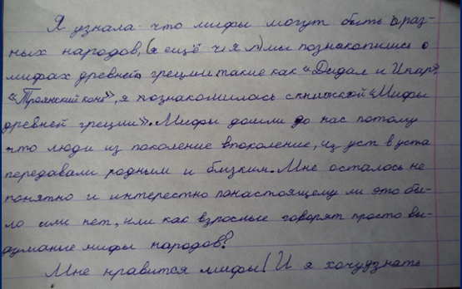
Фото 3. «Одноминутное эссе».
После того как ученики сделают записи, учитель может предложить озвучить их, для того чтобы увидеть уровень понимания темы, а в случае обнаружения проблемных моментов, скорректирует свою деятельность на следующем уроке.
5. «2 звезды и 1 желание».
Всем известная техника «2 звезды и 1 желание» может быть так же отнесена к письменным техникам формирующего оценивания. Применяется при оценивании творческих работ учащихся, сочинений, эссе. Учитель предлагает проверить работу одноклассника. Когда учащиеся комментируют работы друг друга, они не оценивают работы, а определяют и указывают на два положительных момента – «две звезды» – и на один момент, который заслуживает доработки, – «желание». Этот вид оценивания я применяю чаще других, он очень нравится учащимся. Чаще его использую для взаимооценивания работы в группах. Дети очень критичны по отношению к выставлению таково вида оценки, но всегда отмечают и положительные стороны, даже желают дальнейших успехов в работе, творчества и оптимизма.
6. Мини-тест учащихся.
Мини-тесты призваны оценивать фактические знания, умения и навыки
учащихся, т.е. знания конкретной информации, определенного материала. Это тесты, предполагающие выбор: из множества предложенных ответов; из правильного/ неправильного ответа; или предполагающие краткий ответ. На выполнение мини-теста отводится не более 5 минут времени урока. Ученики сдают учителю листок, на котором написаны ответы на предложенные задания. На основании полученных результатов учитель оценивает знание учащимися определенного материала.
7. Письменные комментарии учителя (письменная обратная связь).
Обязательный элемент оценивания – предоставление обратной связи. Проверяя письменные работы учащихся, учитель делает свои комментарии в соответствии с критериями оценки и уровнем достижения результата. Комментарии должны быть ясными и нести обучающий характер. Проверяя письменную работу, можно выделять правильные (интересные) части одним цветом, а требующие доработки – другим. Например, птичкой зеленого цвета отмечает удачно выполненные места работы. (В текущей практике учителя в основном отмечают только недостатки работ учеников и их ошибки). Значком определенного цвета пасты или маркера учитель отмечает места, в которых имеются ошибки. Комментарии к письменным работам могут включать напоминания (что следует добавить), подсказки или примеры, а также конкретные советы по улучшению работы. Например: «Рада! Ты – умница! Правильно справилась с заданием! Так держать!», «Вероника, было бы здорово, если бы ты старались писать красиво!», «Карим! Если не будет исправлений в работе, то все будет просто отлично! Удачи тебе!», «Будь внимательна! Повтори соотношения между единицами площади! У тебя все получится, Альмира!», и другие.
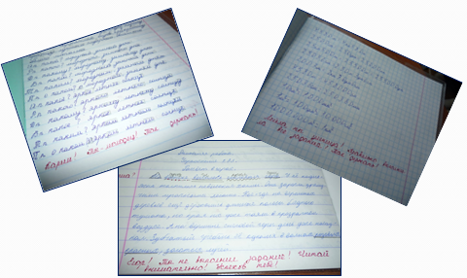
Фото 4. «Письменные комментарии учителя».
Первый раз, оценивая работу таким образом, мои дети были удивлены. Они отметили, что им приятно получить такой письменный комментарий: кому-то - с похвалой, кому-то – с рекомендациями. Так как эта формативная оценка обращена лично к ребенку…
Обратная связь помогает учителю и учащимся увидеть собственные пробелы и исправить их на ранних этапах процесса обучения. Таким образом, обеспечивается движение вперед.
Применение этой техники актуально, начиная с первого класса, когда полгода длится безоценочный период. Детям, помимо звездочек, зверюшек, и т.д., полезно будет получать такую письменную формативную оценку от учителя.
8. Иерархии бриллиантов.
Ученики разрабатывают или предварительно записывают на карточке или стикере девять идей в отношении определенного вопроса. Затем отбирают и располагают в верхнем поле одну наиболее приоритетную карточку, далее, на последующих местах располагают карточки в следующем порядке: на втором месте - две карточки, на третьем - три карточки, на четвертом - две и на пятом, внизу - одна карточка, представляющая наименьший приоритет. Карточки образуют форму бриллианта.
При использовании техник формирующего оценивания учителю рекомендуется иметь свой личный журнал, где он будет регистрировать достижения учащихся с помощью условных заметок, отметок, значков разных цветов. Они могут помочь учителю определить проблемы в обучении каждого конкретного ученика и класса в целом, отслеживать динамику развития ученика относительно учебных целей, а также составить план работы. Условные обозначения выставляются напротив фамилии учащегося в клетке, соответствующей дате урока. Использование формирующего оценивания подразумевает, что по итогам проверки работ, ответов учащихся учитель, вместо отметки, использует либо письменные, либо устные комментарии по качеству выполнения, представления работы. Итоги не просто констатируются, а обсуждаются с учащимся. Информация одинаково важна как для учителя, так и для ученика с целью внесения корректив в процесс обучения и процесс учения.
Возможности формирующего оценивания безграничны. Отметим положительные моменты оценивания для обучения.
Систематическое и целенаправленное использование данных техник позволяет учителю получить качественный результат обучения. Данный подход помогает устранить пробелы в знаниях, повысить учебную мотивацию и самостоятельность учащихся, индивидуализировать процесс обучения.
Использование методов формирующего оценивания помогло моим учащимся выработать навыки самостоятельной работы, работы в группе, у них появился интерес к учебе, повысилось чувство взаимопомощи, коллективизма. Также они учатся выделять главное, систематизировать информацию, анализировать, обобщать и делать выводы.
Формирующее оценивание требует каждодневного кропотливого труда, определенного опыта. Поэтому стараюсь вводить новые техники по мере их освоения. Не могу утверждать, что в результате применения формирующего оценивания уровень качества обучения повысился на сто процентов, но считаю прогрессом то, что в глазах моих учеников я увидела искорку желания учиться, интерес к уроку, позитивное отношение друг к другу. Разве это не прогресс? Конечно, прогресс, который способствует достижению эффективности урока.

Использованная литература:
- Оценивание учебных достижений учащихся. Методическое руководство/Сост. Р. Х. Шакиров, А.А. Буркитова, О.И. Дудкина. – Б.: «Билим», 2012.
- Формативное оценивание в начальной школе. Практическое пособие для учителя/Сост. О. И. Дудкина, А. А. Буркитова, Р. Х. Шакиров.– Б.: «Билим», 2012. – 89 с.
- М. Барбер, М. Муршед. Как добиться стабильно высокого качества обучения в школах. Ст., 2008.

